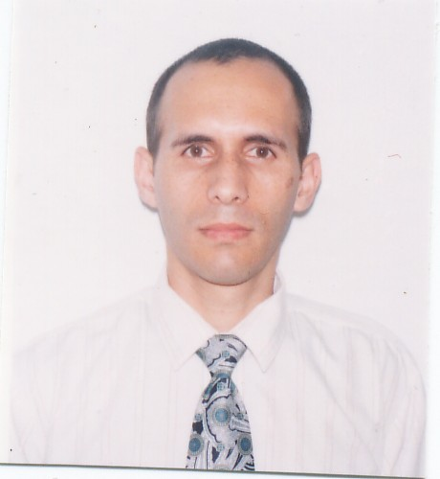

JAIME FELIPE SUÁREZ ARÉVALO

Título Obtenido: Ingeniero Industrial

Calle Olavegoya 2017 dpto 101 – Jesús Maria
Celular: 9790-1714,
Estado Civil: Casado, Edad: 37 años
e-mail: jaimes72suarez@yahoo.com

He venido desempeñando en los últimos años el cargo de Supervisor de Planta, Jefe de Turno, Jefe de Planta y Jefe de Planeamiento en las diferentes empresas, del sector plástico de envolturas flexibles, siendo de mi responsabilidad el personal su evaluación, el flujo del proceso productivo y la calidad del producto.

EXPERIENCIA PROFESIONAL

RESINPLAST S.A. - 326-1423 – De Mayo 2,004 hasta la fecha
Cargo: Asistente de la planta I, Jefe de Línea, Jefe de Desarrollo, Jefe de Planeamiento

Funciones: Responsable de la coordinación, programación y planificación de los diferentes trabajos en la empresa, insumos, compras, coordinaciones con los clientes.

Mejore el sistema de trabajo en diferentes áreas (sellado, impresión, planeamiento) dirigí, diseñe y administre el sistema integrado ERP, que emplea. Se redujeron los problemas internos y por consiguiente se redujeron en un 90% los reclamos y devoluciones de los clientes.

EZ BUSINESS & EZ PACK – 425-9595 – De Julio 2,003 hasta Diciembre del 2,003
Cargo: Jefe de Planeamiento

Funciones: Responsable de la coordinación y planificación de los diferentes trabajos en las áreas de impresión, corte, grabación de cilindros de la empresa.

Hemos trabajado armado esquemas para establecer procedimientos a fin de poder trabajar de manera adecuada y optima en la nueva empresa que empezaba EZ Pack, Cuantificando la cantidad de materia prima e insumos que vamos consumiendo a fin de determinar patrones de referencia para los sucesivos trabajos a realizar.

CIDELSA – 464-2121 – De Mayo 2,002 hasta Mayo del 2,003
Cargo: Jefe de Planta

Funciones: Responsable de la coordinación, planificación y ejecución de los diferentes trabajos a realizar en las diferentes secciones de la empresa además de cumplir con las funciones inherentes al puesto, ayude con la elaboración de procedimientos para encaminar la empresa con las normas del ISO 9000 afín de avanzar en el camino del proceso de la certificación.

Realizamos análisis de procesos y rendimientos, para medir el desempeño en la realización de los trabajos programados, y a raíz de estos planteamos mejoras en la forma de desarrollar el procedimiento actual.

Envases y Envolturas – 362-3855 – De Agosto 2,001 hasta Marzo 2,002
Cargo: Supervisor de Planta y Jefe de turno

Funciones: Responsable del turno a fin de trabajar de manera optima con la utilización de la materia prima, máquinas y distribución del personal de forma adecuada a fin de minimizar los cuellos de botellas que perjudiquen la fecha de entrega del producto al cliente, siendo muy importante la calidad del producto.
Realizamos análisis de los procesos (tanto de máquinas como en la forma de trabajar del personal) en conjunto con los otros supervisores, a fin de lograr incrementos en la eficiencia de las diferentes máquinas de la empresa.

Omniflex - Multiflex – 562-4603 – De Junio 1,999 hasta Julio 2,001
Cargo: Supervisor de Planta

Funciones : Jefe de turno, responsable de la producción, de los insumos, manejo adecuado del personal, y la elaboración de reportes para la Gerencia General y el departamento de Contabilidad, deje las pautas para el funcionamiento de un departamento de Planeamiento y de Control de Calidad, que inicialmente no habían dentro de la empresa.

Policel del Perú S.A. - 326-1339 – De Marzo 1,997 hasta Junio 1,999
Cargo: Asistente de Producción

Funciones : Asistente de Producción y responsable del departamento de Planeamiento y Control de la Producción, ayudando en la programación de los trabajos a realizarse, así como la elaboración de diferentes reportes y datos estadísticos de la producción destinados a la Gerencia General.
Para la empresa desarrolle un sistema en fox pro que permitiera agilizar el reporte de control calidad a las diferentes secciones (sobre extrusión para ver la variación de espesor de la película extruida).

PRACTICAS PRE - PROFESIONALES

Policel del Perú S.A. - De Enero a Marzo de 1,997
Practicas desarrolladas en el departamento de Planeamiento y Control de la Producción, así como en el departamento de Control de Calidad

Cámara Automotriz del Perú - De Setiembre a Noviembre de 1,996
Realización de un estudio de fabricantes de partes y auto partes del sector automotor para determinar la capacidad de producción y su capacidad de exportación a los países miembros de la comunidad Andina.

Industrias Nettalco - De Enero a Marzo 1,994
Toma de tiempos y estudio de movimientos y recorrido del proceso de teñido de las máquinas más productivas de la sección de tintorería.

ESTUDIOS REALIZADOS

Universidad Particular Ricardo Palma (1989 – 1996)
Ingeniería Industrial - TITULADO

Colegio Pedro Ruiz Gallo (1982 – 1988) – Lima - De 5to de primaria a 5to de secundaria

Colegio Champagnat (1981) – Tacna - 4to grado de primaria

Colegio Francisco Bolognesi (1978 – 1980) – Cuzco - De 1ro a 3er grado de primaria

OTROS ESTUDIOS REALIZADOS
Dominio del idioma Inglés y de diferentes programas de computación.
Tengo sólidos conocimientos de Word, Excel, que son herramientas muy utilizadas en mi desempeño en las diferentes empresas, así como diferentes aspectos de Internet.

Cuento con vehículo propio.

CURSOS Y/O SEMINARIOS DE LOS ULTIMOS AÑOS

Seminario sobre Liderazgo y Alta Productividad
Sterling & Compañía – Hotel María Angola

Curso sobre Planificación y Control de la Producción MRP II
Universidad Nacional Mayor de San Marcos

DISPONIBILIDAD INMEDIATA

